NAUSTET

Turbeskrivelse:

Lengde tur/retur: ca 0,5 km
Tidsbruk: 10 min (avhengig av barnas alder)
Vanskelighetsgrad: Lav
Høyde: ....
Rutebeskrivelse:
Gå over veien ned mot Holmenveien. Sving av til høyre like etter avkjørsel opp mot Agenda dvs like før første bolighus. Følg natursti bort til naustene. Barnehagen eier det første naustet du kommer til. Første etg. er tilrettelagt for å kunne bruke for barna. Andre etg. skal kun være tilgjengelig for de voksne (lagring av div utsyr).
Du kan ha selve naustet og fjæra som turmål, eller du kan velge å gå videre opp til Smihaugen hvor du finner en gapahuk, og et grillsted.
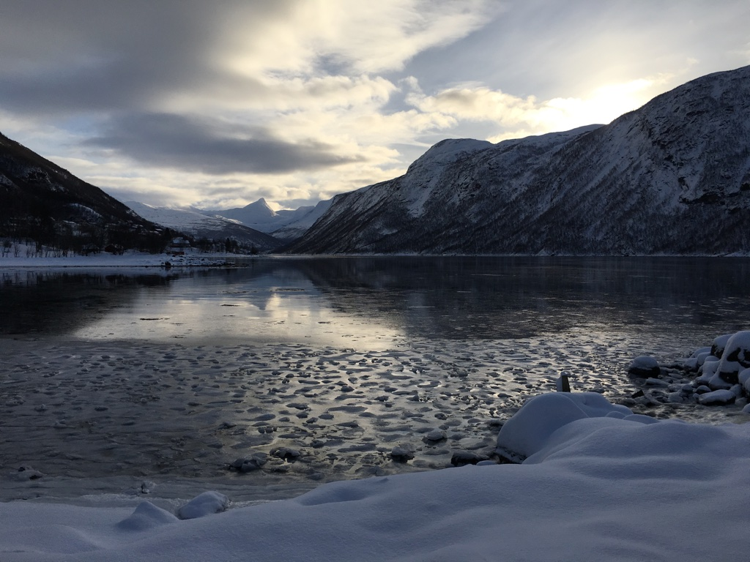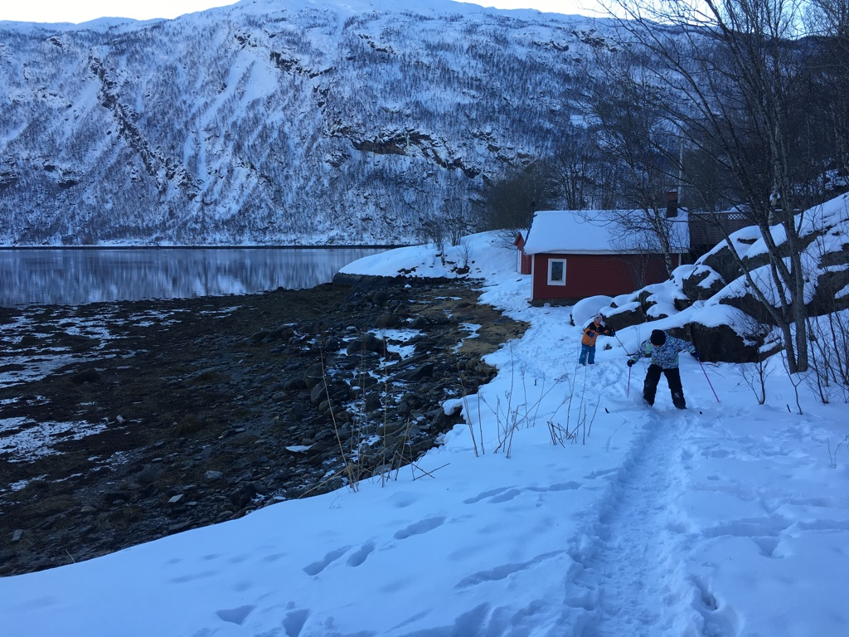

I forkant av tur:
Dette er en tur som egner seg for barn i alle aldre. Store deler av året vil det også være mulighet å kunne ta seg nesten helt frem hit med vogn også
- Vi opplever ofte at fjæra dessverre er forsøplet. Har du med nøkkel til naustet så finner du plasthansker og søppelpose. NB. Dersom det begynner å bli fritt si ifra til Dagl.leder slik at nytt kan kjøpes inn.
- En voksen skal alltid ta en titt/sjekk av turmålets område og se etter skarpe
gjenstander, farlig søppel, knust glass mm før barna kan få leke fritt.
- Det være foretatt en ROS-analyse. Dette er særdeles viktig når vi tar turen til hav og vann.
- Forlat alltid turmålet og naustet slik du ønsker å finne det igjen selv

